Cách làm ô mai mơ gừng thơm ngon đón Tết
Làm ô mai mơ gừng phải làm từ mơ muối mặn chua chua mới ngon. Nhiều chị em cứ đến ngày đông là mua một ít mơ muối mặn về để học cách làm ô mai mơ gừng nhâm nhi ngày Tết. Nếu chưa biết cách làm món ô mai mơ gừng thơm ngon này, bạn hãy học ngay cùng chúng tôi.
Bên cạnh các món mứt Tết ngon thì các món ô mai chua ngọt, cay cay cũng rất được lòng các chị em để nhâm nhi ngày Tết. Trong các món ô mai ngon nhất, thì ô mai mơ gừng được nhiều người ưa chuộng hơn cả. Ô mai mơ gừng dễ ăn nhờ vị chua chua của quả mơ muối, vị cay thơm của gừng.
Cách làm ô mai mơ gừng khá đơn giản, chính vì vậy đây là món ngon ngày Tết mà các chị em thường dành thời gian làm sớm cho Tết đấy!
Nguyên liệu làm ô mai mơ gừng
- 1 kg mơ muối chua mặn
- 1 kg đường hoa mai
- 0,5kg gừng tươi, loại gừng ta nhánh nhỏ, vỏ vàng đậm
- Chút cam thảo bắc, loại tán nhỏ và còn sợi, bán nhiều ở hàng thuốc cổ truyền
Hướng dẫn làm ô mai mơ gừng
Bước 1
Đầu tiên, mơ muối chua mặn luộc 2 lần bỏ nước cho bớt mặn, đổ ra cái rổ cho ráo nước. Nếu không mua được mơ muối, bạn hãy tận dụng mơ tươi để tự làm cái mơ muối chua mặn nhé: Mơ tươi bạn rửa sạch, để ráo, cho vào cái hộp có nắp kín. Sau đó cứ 1 kg mơ rắc 1,5 kg muối hạt to, nhớ là loại hạt to có rõ hình tinh thể muối rồi đậy kín lại. Muối nhiều đến mức bão hòa, khiến quả mơ không bị ủng nước, 2 tháng sau khi trời nắng to đem ra phơi là bạn sẽ được món mơ muối thơm ngon.
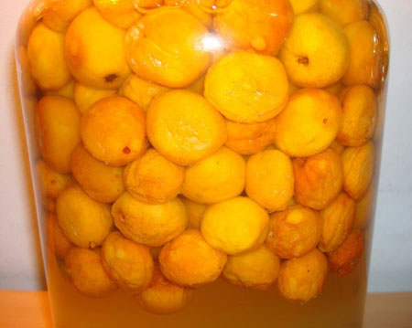
Bước 2
Đổ vào mơ 1 kg đường hoa mai, trộn đều cho ngấm khoảng 2 tiếng. Sau đó bạn đun nhỏ lửa cho đến gần cạn.
Bước 3
Gừng để cả vỏ thế, dùng cái miếng nhám rửa bát cọ rửa gừng thật sạch dưới vòi nước chảy. Để cho ráo. Giã nát gừng, đi găng tay vào rồi bọc gừng vào cái khăn xô màn sạch, vắt bớt nước gừng.
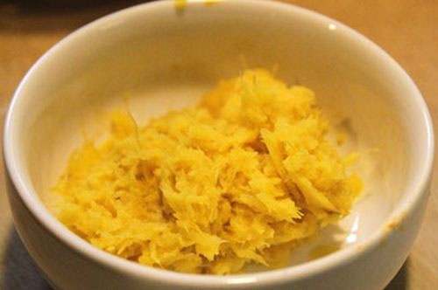
Bước 4
Khi nồi ô mai mơ gừng gần cạn, nước đường sền sệt, thì đổ gừng giã vào đảo độ 5 phút thôi, tắt bếp nhé, đun quá lâu gừng mất hết mùi thơm.
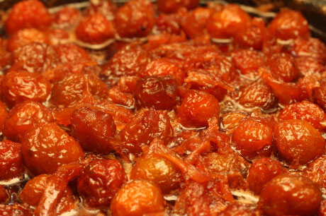
Bước 5
Sau đó bạn rắc đều bột cam thảo lên ô mai mơ gừng. Đợi nguội rồi bạn cho vào hộp kín để bảo quản, ăn dần nhé!
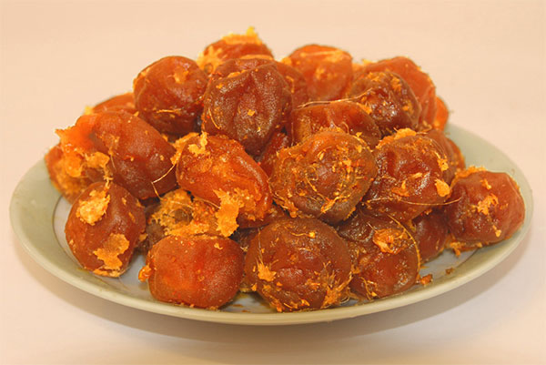
Ngày Tết lạnh, nhâm nhi những quả ô mai mơ gừng mằn mặn, ngọt ngọt và cay cay nơi đầu lưỡi, khi ăn sẽ cho bạn cảm giác ấm áp nơi cổ họng vô cùng thú vị. Không chỉ ngon, ô mai mơ gừng còn rất tốt cho sức khỏe, có tác dụng giữ ấm và trị ho cho cả nhà. Chính vì vậy, tự học cách làm ô mai mơ gừng để đãi cả nhà ngày Tết hoặc làm quà Tết cho ông bà, bạn bè cũng tuyệt vời lắm nhé! Cách làm ô mai mơ gừng khá dễ, bạn hãy tự làm tại nhà để gia đình có món ô mai chua chua, ngọt ngọt, cay cay mời khách nhé!

